第4章 处理请求
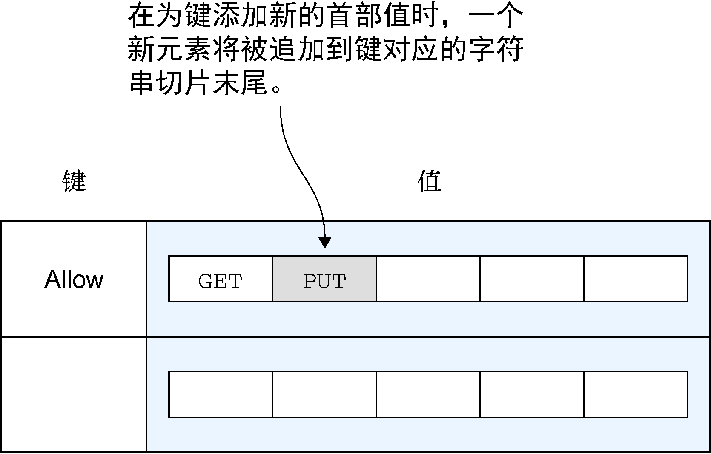
图4-1 一个首部就是一个映射，这个映射
的键为字符串，值为字符串切片
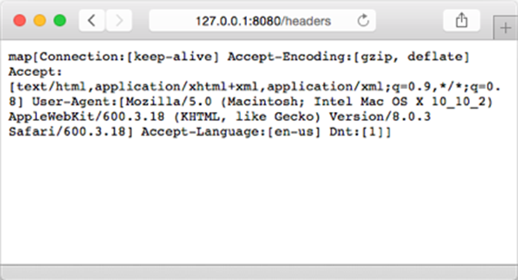
图4-2 在浏览器上展示的首部打印结果

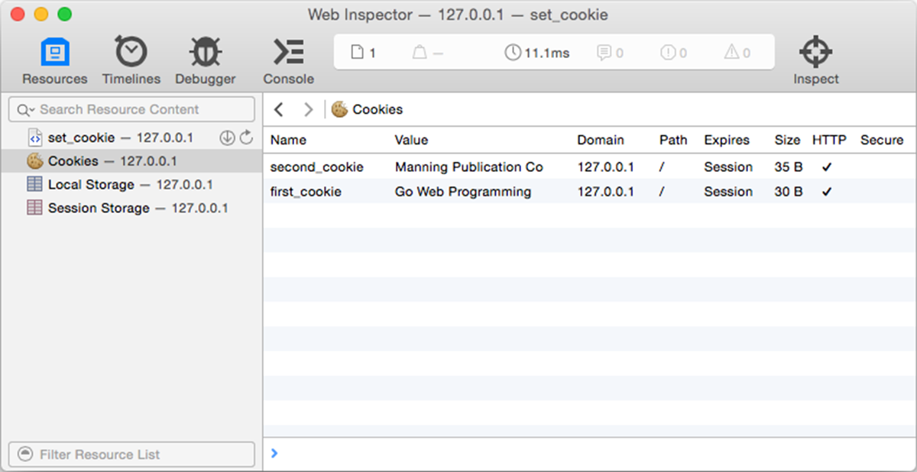
图4-3 使用Safari浏览器的Web Inspector查看之前设置的cookie

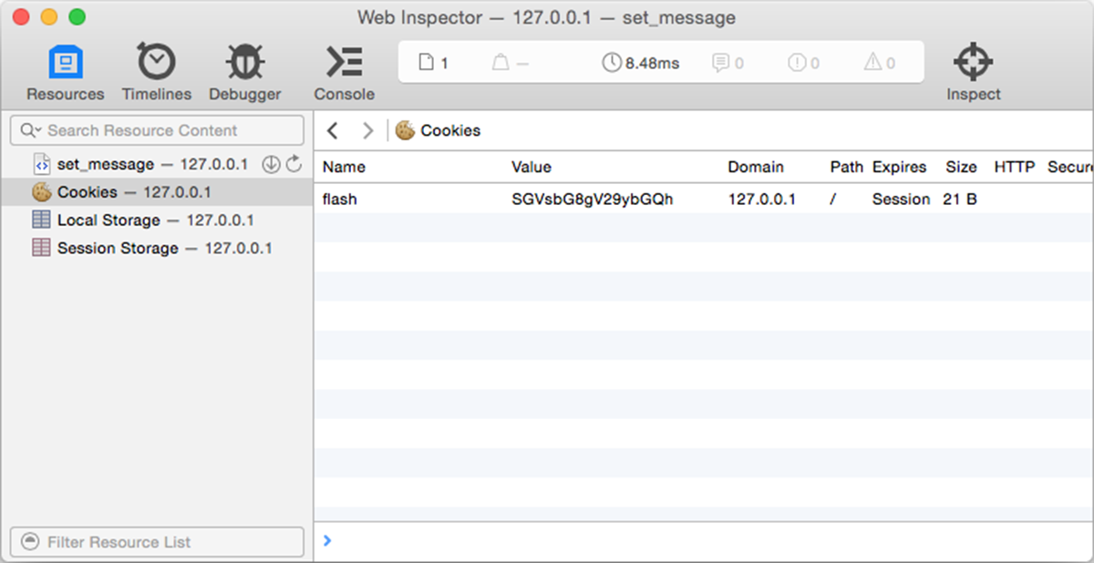
图4-4 在Safari浏览器附带的WebInspector中查看已被编码的闪现消息

